СИЛА АМПЕРА. СИЛА ЛОРЕНЦА
Сила Ампера – на проводник с током в магнитном поле |  |  |  | Сила Лоренца – на движ. заряженную частицу в магнитном поле
Модуль силы
F_{а} = BIlsinα где α(BI) |  |  |  | F_{л} = Bv qsinα где α($\vec{B} \vec{v}$)
Направление силы – правило левой руки
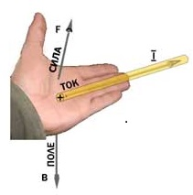  $\vec{В}$  I  F_{амп} |  |  | в ладонь |  | 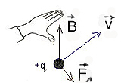  $\vec{В}$  v  F_{лор} (на положительный заряд)
 |  |  | 4 пальца
 |  |  | большой палец
Движение под действием силы
sinα = 0 (α = 0^{о}) | F_{а}=0 | состояние покоя или равномерное прямолинейное движение |  | v = 0 |  | F_{л}=0 | состояние покоя
 |  |  |  | sinα = 0 (α = 0^{о}) |  |  | 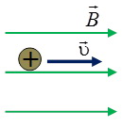  равномерное прямолинейное движение
sinα ≠ 0 | F_{а} ≠ 0 | прямолинейное движение с ускорением |  | sinα = 1 (α = 90^{о}) |  | F_{л} - max | равномерное движение по окружности
 | F_{а} ≠ 0  пара сил Ампера | поворот рамки |  | 0 < sin α < 1 |  | F_{л} ≠ 0 | движение по спирали  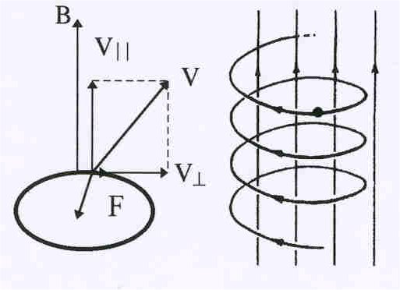
Использование силы
Электрический двигатель, электроизмерительные приборы, громкоговоритель |  |  |  | Циклический ускоритель заряженных частиц, масс-спектрограф, электронно-лучевая трубка

